«Играем вместе»
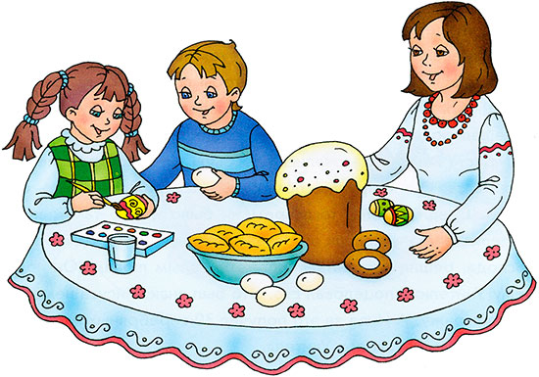
Традиционный подарок на пасху – крашеное яйцо как символ зарождения новой жизни. Его и едят первым за пасхальным столом, и дают родным, соседям, пришедшим поздравить, берут с собой, когда идут в гости, обязательно раздают нищим и оставляют в церкви.

Образовательная область: Рисование
Тема: нетрадиционная техника украшения яиц к празднику Светлой Пасхи
Цель: раскрыть творческий потенциал ребенка, постоянно повышать интерес к художественной деятельности, развивать психические процессы.
- Листья растений
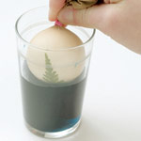
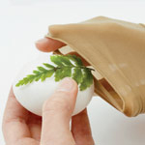
Возьмите листочек от комнатного или дикого растения, наложите его на яйцо, сверху наденьте капроновый чулок или марлю. Скрепите концы ткани резинкой. Покрасьте яйцо согласно инструкции на упаковке.
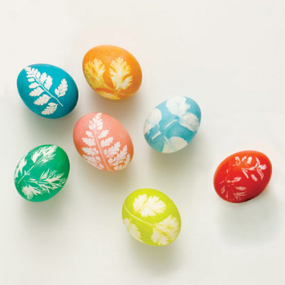
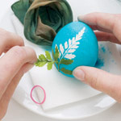
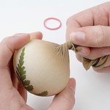

- Скотч, изолента, самоклеющаяся бумага
Нарежьте скотч или изоленту на узкие полоски, квадратики, вырежьте из самоклеющейся бумаги различные силуэты пасхальной тематики. Наклейте все это на ваши пасхальные яйца, после чего покрасьте их синтетическими или натуральными красителями. Дайте им обсохнуть, после чего удалите клейкую ленту.
Интересно смотрятся пасхальные яйца, покрашенные последовательно в двух красителях разного цвета с использованием изоленты.
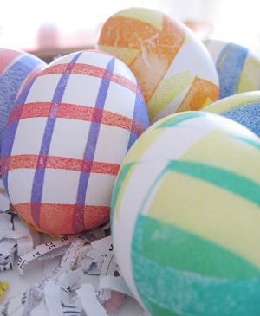
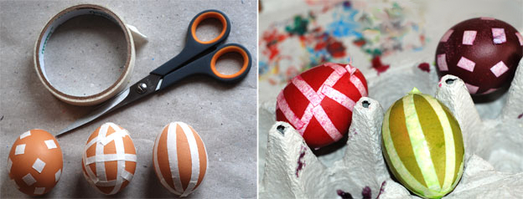

- Банковская резинка для денег
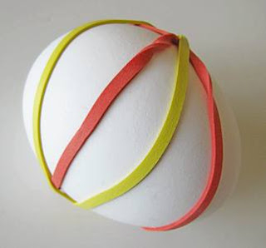
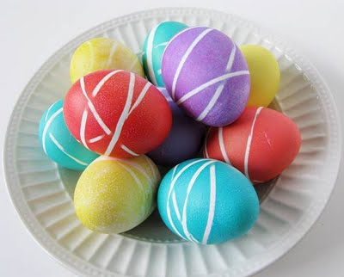
Можно обмотать яйца перед покраской банковскими резинками для денег. В результате получатся полосатые яички.
- Мраморные яйца
Эффектно смотрятся на праздничном столе яйца "под мрамор". Чтобы добиться эффекта "мраморных" яиц, нужно в воду с пищевым красителем добавить растительное масло (1 ст.л.).
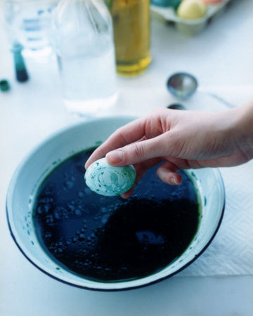
Вы можете сначала покрасить яйца одним цветом привычным для вас способом. После чего подготовить другой краситель, добавить его в воду вместе с растительным маслом, перемешать жидкость вилкой. После этого по очереди погружайте яйца в красящий раствор, стараясь собрать ими как можно больше масляных узоров на поверхности жидкости. Обмакните яйца салфеткой и дайте им высохнуть.
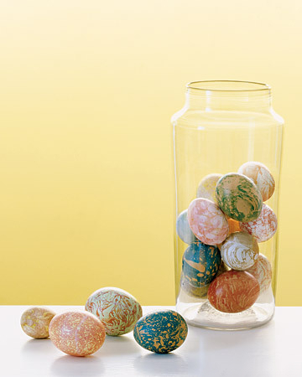

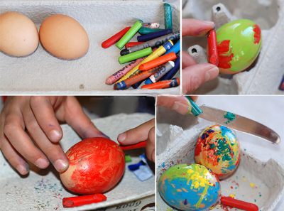
- Восковые мелки
Можно раскрасить сваренное вкрутую и еще не остывшее яйцо восковыми мелками. При этом они расплавятся и создадут красивые узоры на нем. При раскрашивании яйца поставьте его на подставку, после завершения работы дайте ему высохнуть в течение часа.

